新竹市各級學校暨教育機構因應嚴重特殊傳染性肺炎(武漢肺炎)
防疫教育及工作守則
109年2月21日
108年12月31日中國公布不明原因病毒性肺炎疫情，調查發現多數個案與華南海鮮城暴露相關，109年1月9日公布病原體為新型冠狀病毒，世界衛生組織已將此次檢出之病毒命名為 2019-nCoV(2019新型冠狀病毒1月15日疾病管制署將「嚴重特殊傳染性肺炎」列為第五類法定傳染病，依據「嚴重特殊傳染性肺炎中央流行疫情指揮中心」監測資料顯示，目前國內之確診病例以境外移入為主，惟各級學校、幼兒園、實驗教育機構及團體、補習班、兒童課後照顧中心及托育機構(以下簡稱學校)為學生密集且容易發生呼吸道傳染病群聚感染之場所，最基本且最重要的防疫措施仍是：落實勤洗手、呼吸道衛生與咳嗽禮節，及生病在家休息。新竹市政府教育處(以下簡稱本處)為協助學校落實防疫工作，降低傳播風險及確保校園防疫作業更完善落實，研擬本工作守則，提供學校參考辦理。

壹、學校防疫守則
一、開學前:
(一)學校應成立防疫小組，並由校（園）長/班主任（負責人）擔任防疫
小組召集人，並召開因應措施會議，擬訂防疫計畫，其內容應防護準備、疫情發生處理措施、通報流程、停課、復課期間各項課業輔導方案。
(二)請家長關心子女/學生身體健康，如出現發燒(體溫超過37.5度)應主
動通知導師以利學校追蹤班上學生健康狀況，並應在家休息避免外出，如出現咳嗽或流鼻水等呼吸道症狀應佩戴口罩。
(三)請學校善用跑馬燈、網站、多媒體刊版、電子郵件、社群網絡等加強
防疫宣導，另可利用簡訊、line 預先發送防疫通知，提醒家長及學生注意事項。
(四)掌握校園學生及教職員工(含委外工作人員、外聘師資)旅遊史或接
觸史：學生及教職員工有至中港澳旅遊史或入境者，請依教育部109年1月30日通報並實施健康管理措施，請學校造冊列管追蹤，落實自我健康管理紀錄，如有發燒或呼吸道症狀，戴口罩儘速就醫，並落實通報。有關學生部分，請導師協助調查並回報學校防疫小組。
(五)寒假期間如有課業輔導及辦理學生活動之進行，依本府109年2月2
日「有關因應武漢肺炎疫情全國中等以下學校延期開學教育處說明」
新聞稿辦理。
(六)盤點並準備充足防疫物資：請學校預先備妥適量的口罩、耳（額）
溫槍、酒精、洗手液或肥皂以備不時之需。
(七)校園出入口處建議設置體溫檢站：凡進入校園之人員(包含行政人
員、教師、學生、志工家長、學校廚房人員、廠商、洽公民眾)，由警衛協助測量體溫，耳溫超過38度或額溫超過37.5度者，若為學生請家長帶回家休養並就診；若為教職員等亦請勿進校園並就診，其餘人員(廠商、洽公民眾) 暫緩進入校園避免管控不易；另進入校園人員之體溫篩檢方式及執行細節，視各校出入口動線、人數等相異由各校規劃。
(八)環境及清潔消毒：開學前至少一次消毒，應針對經常接觸之物品表面(如門把、桌面、電燈開關、或其他公共區域)進行清潔消毒，可用 1：100（500ppm）漂白水稀釋液進行擦拭。
二、學生在校期間:
(一)校園出入口處設置體溫篩檢區：凡進入校園之人員(包含行政人員、
教師、學生、志工家長、學校廚房人員、廠商、洽公民眾)，耳溫超過38度或額溫超過37.5度者，請至發燒篩檢區量測體溫，如確定發燒者，若為學生請家長帶回家休養並就診，於當日回報就診結果；若為教職員等亦請勿進校園並就診，當日回報就診結果(志工家長、學校廚房人員、廠商、洽公民眾暫緩進入校園避免管控不易)；另進入校園人員之體溫篩檢方式及執行細節，視各校出入口動線、人數等由各校規劃。
(二)每日落實監測校園教職員工生體溫：由學校製發體溫量測表，請家長
協助自主量測體溫並於體溫量測表登錄，學校每日需做學生出席缺席及體溫監控，(教職員工自主定期量測體溫)，如有疑似發燒之個案，立即造冊列管追蹤及通報，並通知家長立即協助學生就醫。
(三)強化衛生教育宣導：於開學日辦理全校師生防疫宣導，加強勤洗手、
呼吸道衛生與咳嗽禮節，保持個人衛生習慣（如：打噴嚏、咳嗽需掩住口、鼻，擤鼻涕後要洗手）及妥善處理口鼻分泌物等，儘量避免出入人潮擁擠、空氣不流通的公共場所等衛生教育宣導，並落實執行。
(四)主動關心學生健康狀況：學校導師或授課教師應注意學生是否有發
燒、咳嗽或非過敏性流鼻水等呼吸道症狀。
(五)區隔生病之學生及教職員工：學生或教職員工如在校期間出現發燒及
呼吸道症狀，須戴上口罩，並應予安置於獨立空間，直到離校。
(六)常態性環境及清潔消毒：每日至少一次消毒，應針對學生經常接觸之
物品表面(如門把、桌面、電燈開關、或其他公共區域)進行清潔消
毒，可用 1：100（500ppm）漂白水稀釋液進行擦拭。
(七)維持教室內通風：打開教室窗戶、氣窗，使空氣流通，維持通風設備
的良好性能，並經常清洗隔塵網，若環境為密閉空間，應打開窗戶和使用抽氣扇，如無必要，儘可能不使用冷氣空調。
(八)加強通報作業：如發現疑似感染新型冠狀病毒之教職員工生，可通
報本市衛生局(03-5355191)或撥打1922協助，另如有其他突發群聚疫情，學校應依規定進行校安通報及本府教育處通報，並與醫院及該區健康服務中心保持聯繫，協助後續追縱及關心教職員工生之身體健康。
三、停課和補課標準
依據109年2月19日中央流行疫情指揮中心肺中指字第1090030066號函發布校園因應「嚴重特殊傳染性肺炎」(武漢肺炎)疫情停課標準辦理(如附件一)。
四、其他措施
- 開學後之開學典禮108學年第2學期一律取消開學典禮，可審視校內空間與設備，改用廣播、視訊及書面方式在各班加強宣導，彈性調整。
- 親師座談方面，改用書面宣導或請導師電訪等方式辦理。
- 校園室內場地(含教室)、共讀站一律暫停開放校外民眾借用，已經借用的亦先行取消借用。
貳、健康管理措施
一、對象(依中央流行疫情指揮中心具感染風險民眾追蹤管理機制更動)
(一)經衛生單位匡列為確診病例或其接觸者之學生及教職員工，則需進
行居家隔離 14 天，留在家中（或住宿地點）不可外出上班、上學(課）及出國。
(二)具有中港澳旅遊史者，需進行居家檢疫14天，留在家中（或住宿地
點）不可外出上班、上學（課）及出國。
(三)申請赴港澳獲准者及通報各案但已檢驗陰性且符合解除隔離條件之學
生及教職員工，無症狀或有發燒、呼吸道症狀者，請其於入境後起14日內在家休息，不要到校上課上班。如有發燒或呼吸道症狀，均請主動與本市衛生局聯繫(本市衛生局(03-5355191)或撥打1922協助。
(四)另依照「嚴重特殊傳染性肺炎中央流行疫情指揮中心」2月15日起全
中國(河南、淅江) 列入一級流行區域;港澳地區列入三級流行區域，如有相關旅遊史之教職員工生，並配合疫情中心公布調整範圍，一併列入居家檢疫範圍。
二、請假規定
(一)學生：自中港澳含小三通(轉機)的學生，配合實施 14 天居家檢疫
者，無需核予假別，且不列入出缺席紀錄。
(二)教師：依以下事項辦理，另職員工部分依照人事總處及勞動部發布相
關規定辦理：
1.公假:
(1)確定病例者：應實施強制隔離，隔離期間核給公假。
(2)符合通報定義者：醫療機構進行通報後，檢驗結果確認前，於
醫院隔離期間核給公假。
(3)與確定病例接觸者：應實施14日居家隔離，核給公假。
(4)具中港澳旅遊史或轉機的公立學校教師依中央流行疫情指揮中心管理機制實施 14日健康關懷(居家檢疫)期間，核給公假。
2.病假:
(1)屬通報個案但已檢驗陰性且符合解除隔離條件者自主管理14 日實施自我健康觀察期間，得以病假登記，且不列入年度病假日數計算，並不列入年度成績考核。
3.私立學校教職員，得由各校依權責比照上開規定辦理。
三、學校出現確診個案
(一)學校如出現嚴重特殊傳染性肺炎確診病例，則與確診病例一起上課之
同班同學老師、共同參加安親班及社團或其他活動之同學老師均應列為確診病例接觸者，並由衛生單位開立接觸者居家隔離通知書，隔離至與確診病例最近接觸日後 14 天。
(二)當學校出現確診病例時，應暫停各項大型活動，如班際活動、社團
活動、運動會等，並取消以跑班方式授課。
四、健康管理措施如下表:

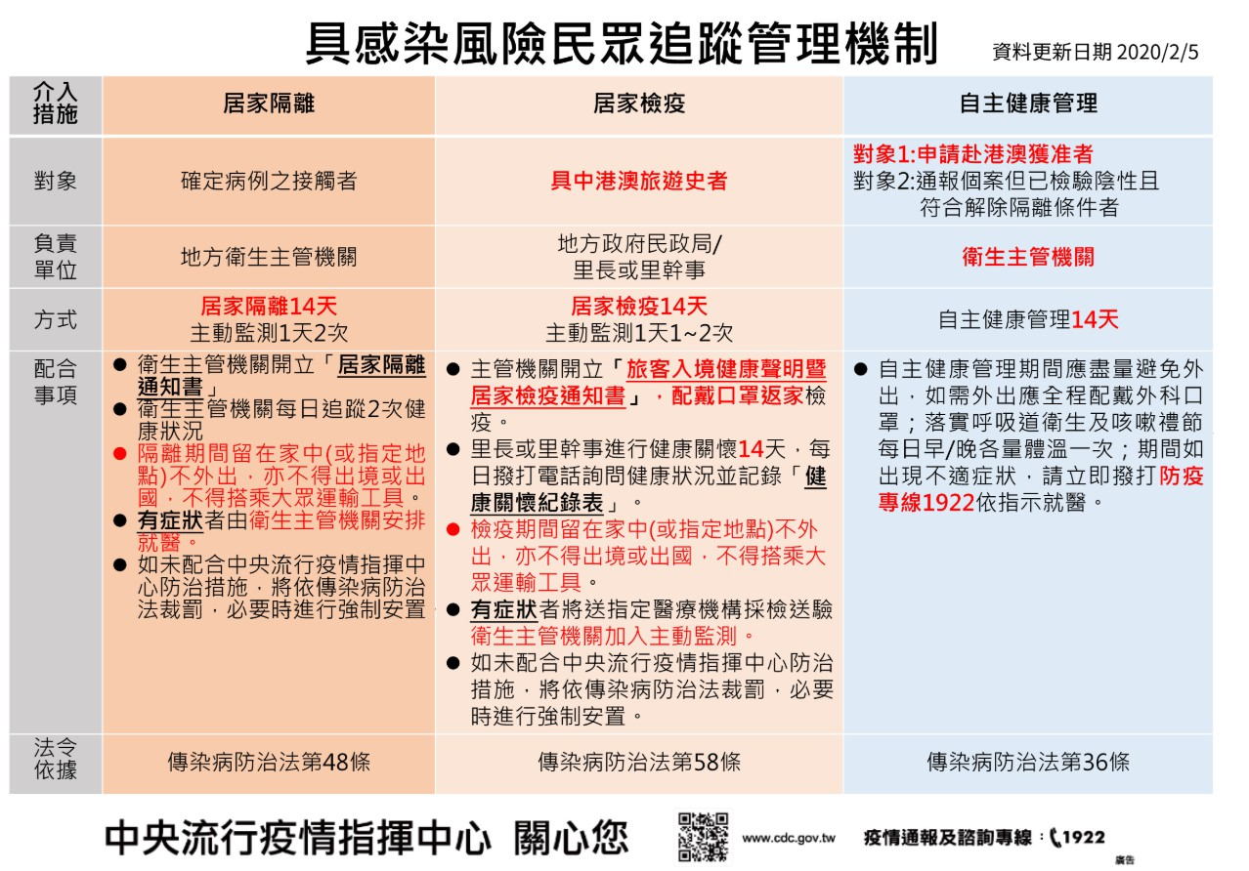
參、各級學校/館(所)/園可依個別所在地區及內部環境特性，自行預先規
劃防疫措施計畫，並建立作業流程及分工事項，確保防疫工作之完備佈建及落實執行，相關作業請參考「新竹市各級學校暨教育機構因應嚴重特殊傳染性肺炎(武漢肺炎)防疫作業程序」(如附件)。

肆、本工作守則將依據嚴重特殊傳染性肺炎中央流行疫情指揮中心及新竹市政府因應2019新型冠狀病毒疫情小組發布相關之防疫決定，隨時調整並發布相關防疫措施。

新竹市各級學校暨教育機構因應嚴重特殊傳染性肺炎(武漢肺炎)防疫作業程序
壹、監控每日疫情標準作業程序
一、實施範圍:本府教育處主管之公私立各級學校（含幼兒園、非學校型態實
驗教育）；本市私立短期補習班、兒童課後照顧中心、社區大學、樂
齡學堂/學習中心 準用本作業程序。
二、作業程序(視疫情及執行情形因應調整):
學校視疫情得於校門口、處室或班級測量進入 學校之教職員工、學生及其他校外人士體溫；或由家長於上學前先行替學生量測體溫，登錄於健康自主管理卡。(學校製發並向家長宣導)

額溫>37.5度或耳溫>38度
導師檢視出缺勤情形
每日監測檢 查學生體溫

學生疑似發燒症狀
學生請假或缺席
請至體溫篩檢區再次量體溫
出現發燒>(額溫>37.5度或耳溫>38度)、咳嗽、呼吸急促等任一症狀者
至健康中心再次確認體溫
發現發燒(額溫>37.5度或耳溫>38度)或咳嗽、呼吸急促症狀
導師電話詢問原因

若為學生請家長帶回家休養並 就診，於當日回報就診結果； 若為教職員亦請勿進校園並就 診，並於當日回報就診結果。
詢問了解本人或家人是否符合疾管署 109年1月31日公告之通報定義：
1.發燒（≧38℃）或急性呼吸道感
染，並有以下擇一狀況：
- 中國大陸湖北或廣東旅遊史。
- 接觸自中國大陸湖北返國者，且有發燒或上呼吸道感染。
(3)中港澳入境者。

導師每日電話關心及告知當天課業學習 進度並紀錄內容概要及通話時間

本市衛生局03-03-5355191或撥打 1922 通報或協助轉診

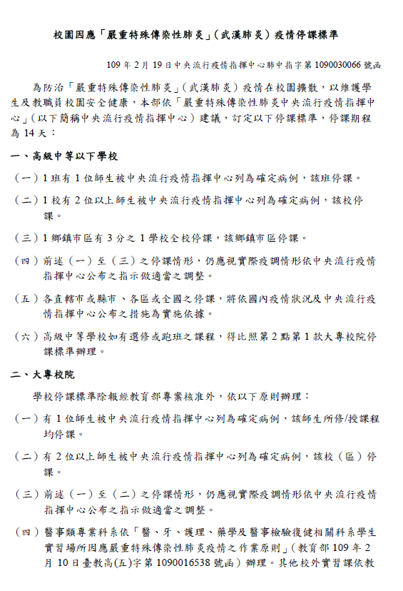
附件一

